INSTITUTO POLITECNICO NACIONAL

ESCUELA SUPERIOR DE COMPUTO

Práctica 6

“Motor Bipolar con puente H”

Diseño de Sistemas Digitales

Rene Baltazar Jiménez Ruiz

Equipo 7

Hernández Hernández Roberto Issac

Navarrete Piña Arath Antonio

Yescas García Ulysses Aarón

4CV3

DIAGRAMA

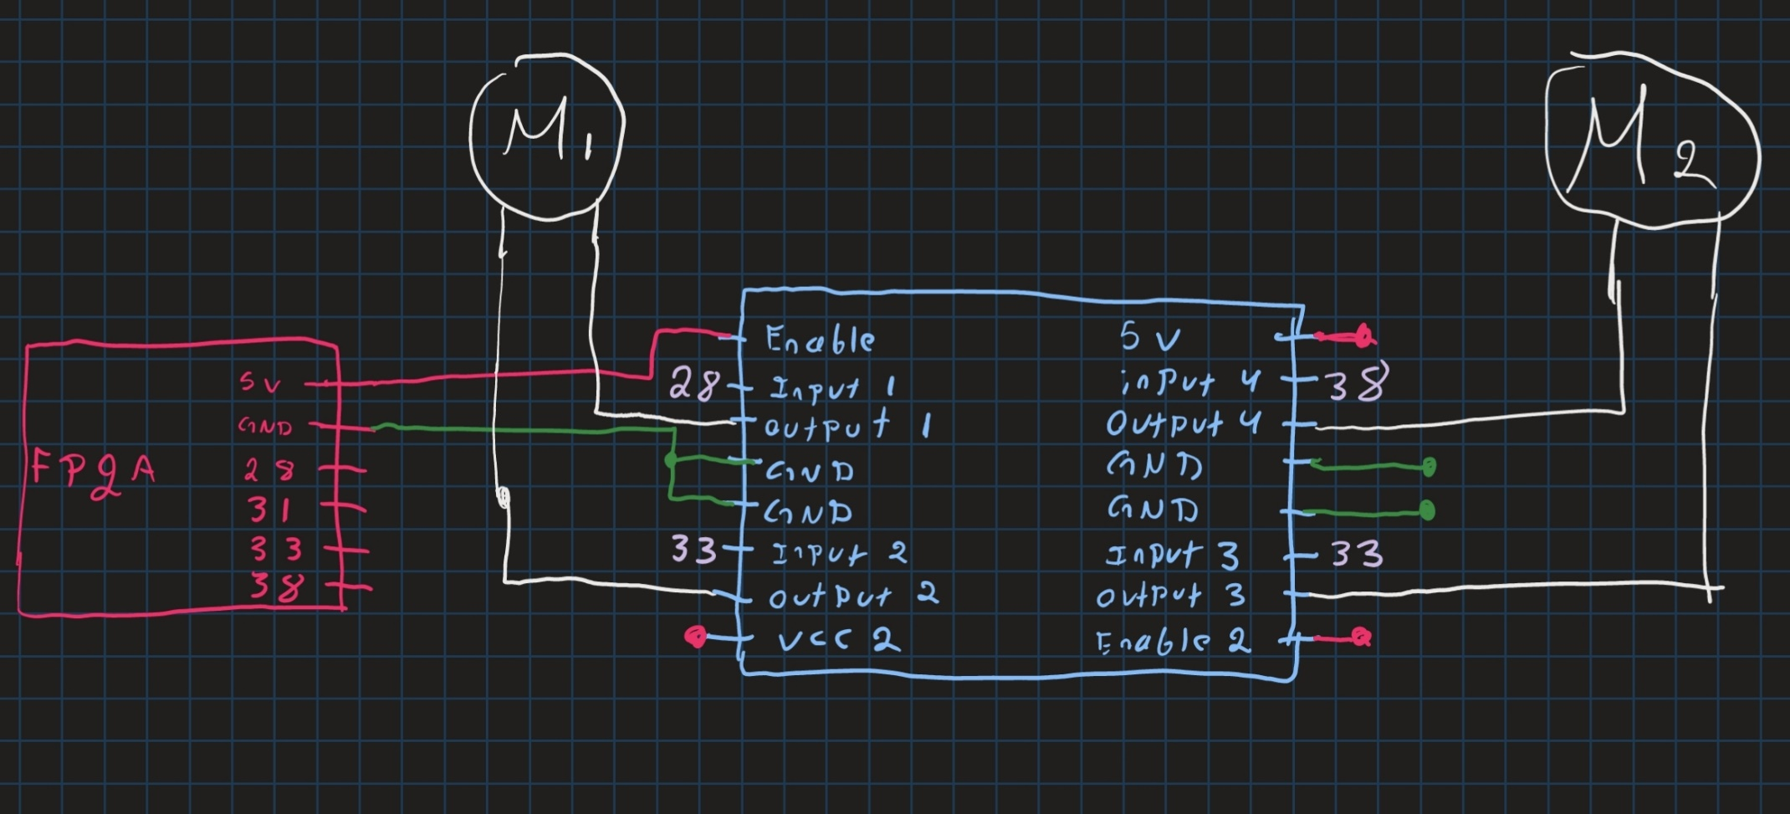

CODIGO VHDL

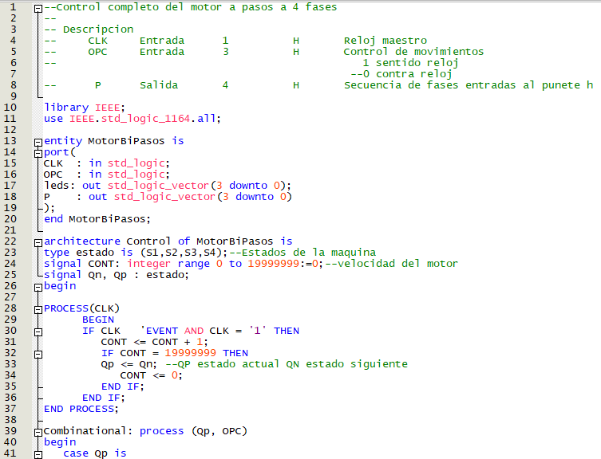

En la primera parte de la arquitectura se establece las señales que se utilizaran para realizar los procesos de la frecuencia de reloj y de los estados que se realizan para ejecutar la secuencia.

Sabemos que obtenemos el divisor de frecuencia estableciendo un contador que tiene un intervalo 0 a 19999999… donde se va incrementando y al llegar a su máximo valor se reinicia así, se controla la velocidad del giro del motor.

(Entre mayor sea el rango menor será la velocidad de giro y viceversa).

Se establecen las librerías y la entidad (las entradas y salidas que se utilizaran para el Código).

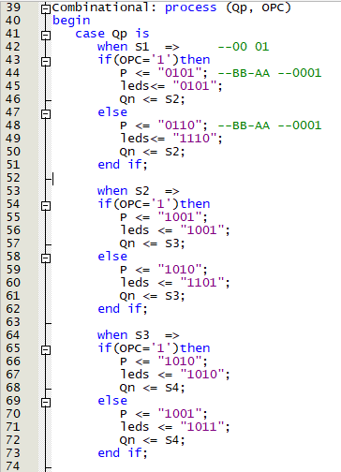

-En esta primera parte se muestra el process de nombre combinational el cual solo requiere como parámetros Qp y OPC, realizamos un case de Qp para saber en qué estado se encuentra el motor, si el motor esta en S1 verificamos con un if a que sentido debe de girar, en este caso será a contra sentido del reloj, después de saber a que sentido girara el motor, asignamos la salida al motor con la variable P, leds nos mostrada en que sentido esta girando prendiendo y apagando unos leds que tendrán la misma salida que el motor y por ultimo asignamos a Qn el siguiente estado que será S2, si es a favor del sentido del reloj los leds prenderán solo 1 en cada estado siendo el primer estado el led de la derecha y el estado S4 el led de la izquierda para así diferenciar en que sentido gira el motor en caso de que no se aprecio de forma visual en el motor. En cada uno de los estados se realiza este proceso.

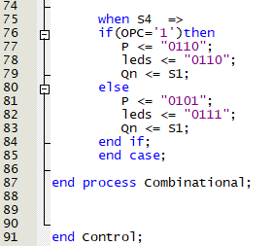

En esta parte se muestra el final del process de nombre combinational y con esto terminaría el código para girar el motor bipolar.